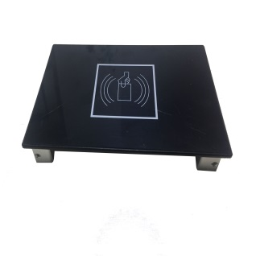
UHF发卡机
RS-1202F

简单介绍 |  | 产品特性
*尺寸:200(长)*135(宽)*28(高)mm |  | *1.可以进行读卡、写卡、授权、格式化、盘点等操作;
*重量:0.9KG |  | *2.读卡面板采用高档亚历克塑料，具有读卡蜂鸣及声光提示效果;
*协议:ISO18000-6C(EPC Class1 Gen 2)/ISO18000-6B |  | *3.读卡天线采用双馈点陶瓷天线，读卡无盲区，保证读卡、写卡成功率100%;
*通讯接口:TCP/IP、RS232、韦根26/34、RS485 |  | *4.通过仿真软件辅助设计，有效精准控制读卡距离与读卡区域，射频信号无外溢，提升办公效率
*工作频率:860-960MHz (可根据需要定制) |  | *5.读卡距离可通过设置输出功率控制，也可作为门禁读写器使用，控制开关门。
*防护等级:IEC IP-52

 | 规格描述
 | 产品型号(订购代码) |  |  | RS-1202F
 | 性 能 指 标
 | 频率范围 |  |  | 860-960 MHz (随国家或地区不同可以调整)
 | 调频方式 |  |  | 广谱调频(FHSS)或定频，可软件设置
 | 射频输出 |  |  | 10-30dBm，可调
 | 天线数量 |  |  | 内置双馈点陶瓷天线
 | 通讯接口 |  |  | TCP/IP、RS232、韦根26/34、RS485
 | 通信速率 |  |  | 串口速率9600～115200bps
 | 应用软件接口 |  |  | 提供动态连接库（DLL），支持二次开发
 | 标 签 操 作 性 能
 | 读取距离 |  |  | 输出 20 dBm，读距离约10-15cm±5  输出 25 dBm，写距离约10-15cm±5
 | 空中接口协议 |  |  | ISO18000-6C(EPC Class1 Gen 2)，ISO18000-6B
 | 机 械 电 气 性 能
 | 尺寸 |  |  | 200(长)*135(宽)*28(高)mm
 | 电源 |  |  | DC +12V/3A
 | 重量 |  |  | 0.9KG
 | 湿度 |  |  | 5% to 95%，非凝结
 | 防护等级 |  |  | IEC IP-52
 | 工作温度 |  |  | -20°C to 60°C
 | 存储温度 |  |  | -40°C to 80°C
 | 接口
 | 示意图
串行通讯接口(DB9 Famle)
序号 |  | 符号 |  | 描述
1 |  | NC |  | 空
2 |  | TxD |  | 发送数据
3 |  | RxD |  | 接收数据
4 |  | NC |  | 空
5 |  | GND |  | 信号地
6 |  | NC |  | 空
7 |  | NC |  | 空
8 |  | NC |  | 空
9 |  | NC |  | 空
电特性
项目 |  |  | 符号 |  | 最小 | 典型 | 最大 | 单位
电源电压 |  |  | Vcc |  | 8 | 9 | 12 | V
工作电流 |  |  | I |  | 600 | 600 | 1500 | mA

